Phạm Thanh Tú, 1250080220, 12_DH_CNTT4
Câu 1:
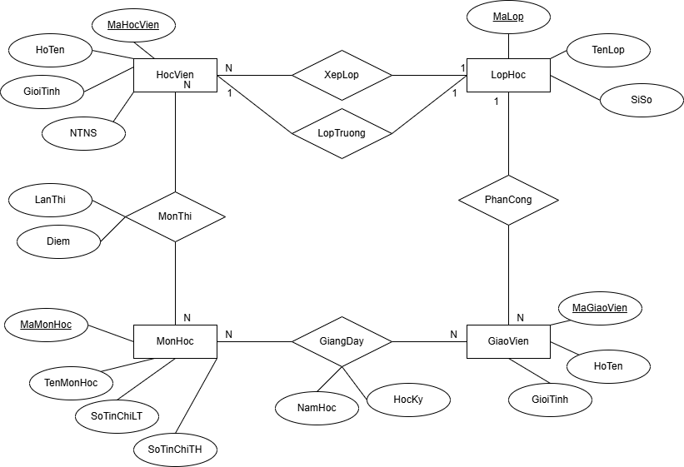
Câu 2:
